二、主要研發成果
科技研發成果包括量化與質化效益。質化效益難以具體方式呈現衡量。科技研發之量化成果則包括學術論文、專利權、技術報告、專書著作、專利與技術移轉等。茲就近年論文發表篇數及專利核准數等可量化成果說明如下：
(一)SCI論文發表篇數
我國SCI論文發表篇數96年度為1萬9,570篇，逐年成長至102年度為2萬8,131篇，之後逐年下降至105年度為2萬6,129篇（詳圖3-3）。若細究各領域發表篇數，105年度發表篇數超逾1,000篇之領域計有臨床醫學、工程、化學、物理、材料科學、電腦科學及社會科學等領域，其中成長幅度最大者為社會科學及臨床醫學領域，分別由96年度之495篇及3,169篇成長至105年度之1,258篇及4,993篇，成長幅度分別為154%及58%。
(二)專利核准數
96年度專利核准件數4萬9,006件，逐年下降至99年度為4萬5,966件，之後逐年成長，至105年度為7萬6,406件，其中屬本國人專利核准數4萬3,971件，占全部核准數之57.55%。倘以專利種類細分，以發明型專利約占6成最高，其中外國人專利占36.34%，本國人專利占27.72%；其次是新型專利，其中本國人專利占24.35%，外國人占1.55%；設計型專利中屬本國人占5.48%，外國人占4.56%（詳附表3-4）。
圖3-3：我國近年度SCI論文發表篇數圖
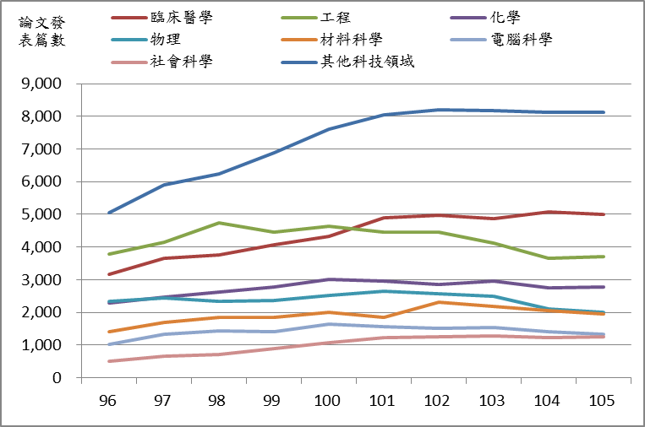

各年總篇數 | 19,570 | 22,265 | 23,677 | 24,709 | 26,824 | 27,629 | 28,131 | 27,625 | 26,445 | 26,129
※註：1.資料來源：科技部提供，本報告整理製圖。

附表3-4：歷年各類型專利核准一覽表 單位：件
年度 | 專利核准數 |  |  | 發明 |  | 新型 |  | 設計
年度 | 總計 | 本國人 | 外國人 | 本國人 | 外國人 | 本國人 | 外國人 | 本國人 | 外國人
96 | 49,006 | 34,068 | 14,938 | 10,578 | 11,640 | 20,267 | 502 | 3,223 | 2,796
97 | 42,283 | 32,364 | 9,919 | 6,364 | 6,503 | 22,823 | 588 | 3,177 | 2,828
98 | 43,724 | 33,457 | 10,267 | 7,445 | 6,693 | 22,819 | 772 | 3,193 | 2,802
99 | 45,966 | 35,056 | 10,910 | 8,423 | 7,922 | 23,178 | 757 | 3,455 | 2,231
100 | 50,305 | 36,924 | 13,381 | 10,112 | 9,913 | 23,095 | 942 | 3,717 | 2,526
101 | 56,610 | 39,645 | 16,965 | 12,177 | 13,359 | 23,528 | 1,115 | 3,940 | 2,491
102 | 72,148 | 47,534 | 24,614 | 19,572 | 20,679 | 23,670 | 1,177 | 4,292 | 2,758
103 | 76,255 | 47,848 | 28,407 | 21,340 | 24,263 | 22,486 | 1,227 | 4,022 | 2,917
104 | 78,090 | 46,486 | 31,604 | 21,438 | 26,880 | 20,790 | 1,316 | 4,258 | 3,408
105 | 76,406 | 43,971 | 32,435 | 21,178 | 27,769 | 18,608 | 1,185 | 4,185 | 3,481
註2 | 100.00% | 57.55% | 42.45% | 27.72% | 36.34% | 24.35% | 1.55% | 5.48% | 4.56%
※註：1.資料來源：科技部提供，本報告整理。
2.105年度各類型專利占專利核准總數之比重。

SCI論文（Science Citation Index）係指發表於科學索引資料庫所收錄期刊中之論文，此數據可反映研究水平。

